Thị xã Long Mỹ long trọng Tổ chức Lễ công bố Quyết định của
Bộ trưởng Bộ Xây dựng công nhận thị xã Long Mỹ là đô thị loại III

Sáng ngày 18 tháng 01 năm 2020, Thị ủy, HĐND, UBND, UBMTTQ VN thị xã Long Mỹ long trọng tổ chức Lễ công bố Quyết định của Bộ trưởng Bộ Xây dựng công nhận thị xã Long Mỹ là đô thị loại III. Đến dự có ông Lữ Văn Hùng, Ủy viên BCH TW Đảng, Bí thư Tỉnh ủy Hậu Giang; ông Huỳnh Phong Tranh, Nguyên Tổng Thanh tra chính phủ, Nguyên Chủ tịch UBND tỉnh Hậu Giang; ông Huỳnh Minh Chắc, Nguyên Bí Thư Tỉnh ủy; ông Lê Tiến Châu, Phó Bí thư tỉnh ủy - Chủ tịch UBND tỉnh; bà Thái Thu Xương, TUV - Chủ tịch UBMTTQ VN tỉnh Hậu Giang, quý mẹ VNAH, cùng các đồng chí trong BTV, BCH Đảng bộ tỉnh, nguyên BTV Tỉnh ủy, lãnh đạo các huyện, thị, thành phố bạn, lãnh đạo các ban, sở ngành tỉnh; ông Lê Văn Tông, Bí thư thị ủy Long Mỹ, ông Trần Văn Thiệu, Phó Bí thư thường trực - Chủ tịch HĐND thị xã; ông Nguyễn Tiến Danh, Phó Bí thư - chủ tịch UBND thị xã, ông Nguyễn Hoành Sên, Chủ tịch UBMTTQ VN thị xã, các đồng chí trong BTV, BCH Đảng bộ thị xã và người dân địa phương.

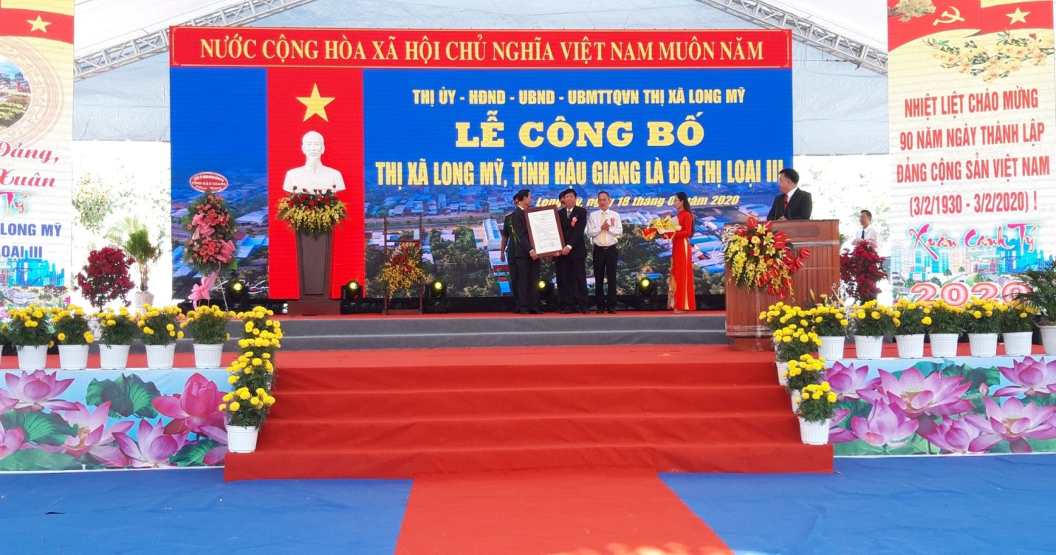 Ông Lữ Văn Hùng, UVBCH TW Đảng, Bí Thư Tỉnh ủy Hậu Giang trao Quyết định của Bộ Xây dựng công nhận thị xã Long Mỹ, tỉnh Hậu Giang là đô thị loại III cho lãnh đạo Thị ủy, UBND thị xã Long Mỹ.

Từ khi được chia tách theo Nghị quyết 933 năm 2015, Nghị quyết của Đảng bộ thị xã Long Mỹ nhiệm kỳ 2015 – 2020 là nỗ lực và sự hỗ trợ của các ngành các cấp, được sự ủng hộ nhiệt tình của toàn xã hội để hoàn thiện các tiêu chí của đô thị loại III. Để thực hiện mục tiêu này, ngoài xây dựng tiêu chuẩn của đô thị loại III, thị xã Long Mỹ còn tập trung xây dựng các xã NTM theo chương trình mục tiêu quốc gia, giai đoạn 2016 – 2020. Kết quả, qua gần 5 năm thực hiện, thị xã đã đạt được 81,74 điểm/ 100 điểm của đô thị loại III. Từ năm 2015 đến nay, thị xã Long Mỹ đã huy động hơn 500 tỷ đồng để xây dựng hạ tầng đô thị, hạ tầng nông thôn mới như: đường giao thông, vỉa hè, công viên cây xanh, điện chiếu sáng, trụ sở làm việc của cơ quan, đơn vị, các trường học, trạm y tế đạt chuẩn quốc gia từ đó diện mạo đô thị, nông thôn mới ngày càng khởi sắc. Đến nay, thị xã Long Mỹ có 377 km đường giao thông, trong đó có 36km đường đối ngoại và 341 km đường đối nội. Từ đó đã giúp cho kinh tế tăng trưởng ổn định, năm sau cao hơn năm trước. trong đó, tốc độ tăng trưởng trung bình 3 năm gần nhất đạt 6%. Dân số toàn thị xã hiện nay hơn 101 ngàn người, tỷ lệ tăng dân số trung bình 1,29%. Sự nghiệp y tế, giáo dục, văn hóa xã hội được quan tâm chăm lo, thị xã có 4/4 phường đạt chuẩn văn minh đô thị, 2/5 xã đạt chuẩn xã NTM, tỷ lệ hộ nghèo hiện còn 4,84%, giảm 6,66% so với năm 2015; 9/9 xã, phường đạt chuẩn quốc gia về y tế. Tình hình an ninh chính trị, công tác quân sự quốc phòng được đảm bảo và giữ vững ổn định…
Đến dự và phát biểu tại buổi lễ, ông Lê Tiến Châu, Phó Bí thư, Chủ tịch UBND tỉnh Hậu Giang ghi nhận và chúc mừng những thành tựu mà thị xã Long Mỹ đạt được trong những năm qua. Chủ tịch UBND tỉnh nhấn mạnh: trải qua chặng đường phát triển với nhiều đổi mới, việc thị xã Long Mỹ được công nhận là đô thị loại III sẽ tạo điều kiện cho thị xã tiếp tục phát huy lợi thế, quản lý xây dựng và nâng cấp hạ tầng theo hướng hiện đại, tạo cơ hội thu hút đầu tư, phát triển kinh tế, nâng cao chất lượng cuộc sống của người dân, đồng thời góp phần quan trọng cho chiến lược phát triển kinh tế xã hội, an ninh quốc phòng, phát triển đô thị của tỉnh Hậu Giang. Thời gian tới, thị xã cần tiếp tục nâng chất hệ thống tiêu chuẩn đô thị loại III, thu hút đầu tư phát triển kết cấu hạ tầng đô thị, phát triển thương mại dịch vụ, chuyển dịch cơ cấu kinh tế sản xuất nông nghiệp theo hướng hàng hóa, xây dựng NTM, quan tâm cải cách thủ tục hành chính đáp ứng yêu cầu phục vụ người dân và doanh nghiệp./.
VP.HĐND&UBND-NCTH

